Homilie - Tweede zondag van de Advent - jaar A 04.12.2016
Jesaja 11, 1-10 / Matteüs 3, 1-12

Bij het aantreden van een nieuwe leider zijn de verwachtingen altijd hoog gespannen. Dat is vooral zo wanneer het volk voordien veel te lijden heeft gehad onder corrupte leiders die hun valse beloften nooit hebben waargemaakt. Bij het aantreden van Nelson Mandela als president van Zuid-Afrika, waren er grote verwachtingen bij de verarmde bevolking. En toen Barak Obama president werd van de Verenigde Staten, dacht iedereen dat er nu een nieuw tijdperk zou aantreden. Hetzelfde gebeurde ook in de tijd van de profeet Jesaja.

Heel wat koningen hadden het verkorven en waren niet in staat gebleken tot een doortastend en moreel hoogstaand leiderschap. Ze waren meer met zichzelf bezig dan met het welzijn van het volk. Ze sloten politieke akkoorden die meer ingegeven waren door angst dan door moed en visie. Maar toen Hizkia koning werd, laaiden de oude verwachtingen weer op: toch nog een koning die de troon van David waardig zou zijn? Zou hij het land dat kreunde onder de Assyrische machthebbers weer uitzicht geven op een nieuwe toekomst? Het zou niet gemakkelijk zijn. Maar als deze koning nu eens de Tora, de goddelijke wet als leidraad zou nemen en zou luisteren naar de profeet in plaats van naar zijn op macht beluste raadslieden? Zou het dan niet helemaal anders worden?

De eerste lezing geeft ons een zicht op wat er zou kunnen gebeuren als de nieuwe koning zich werkelijk op God zou oriënteren in plaats van op zichzelf. De lezing opende met een prachtig beeld: een oude stronk lijkt soms compleet afgestorven, maar op een goede lentedag komt uit dat dorre hout opeens een kleine, frisse loot tevoorschijn De oude boom leek gestorven omdat hij geen goede vruchten meer kon geven. Maar die nieuwe twijg doet de hoop weer oplaaien. Het is deugddoend als de hoop weer oplaait, als mensen plotseling ervaren dat er met die nieuwe leider een heel nieuwe wind waait.

Dat waaien van de wind heeft te maken met de geest van God. Wie zich openstelt voor God, maakt het waaien van de geest en dus verandering mogelijk. Wie alles van zichzelf verwacht, loopt onherroepelijk vast, ook al doet hij voor de schijn mee aan rituelen van ommekeer en vernieuwing - zoals een aantal Farizeeën en Sadduceeën die naar het doopritueel van Johannes kwamen.

De profeet Jesaja is ervan overtuigd dat de oude stronk van het geslacht van Isaï - de vader van koning David - ooit weer zal uitlopen en een koning zal voortbrengen naar het hart van de Heer. Die koning zal geleid worden door de geest van God en de zesvoudige gaven van de geest ontvangen: de geest van wijsheid, van verstand, van goed beleid, van moed, van liefde en van ontzag voor de Heer. Met die gaven uitgerust zal hij 'de kleinen recht verschaffen, een eerlijk vonnis spreken, maar de uitbuiter straffen met de gesel van zijn mond', zo hoorden we Jesaja zeggen.

Ook Johannes de Doper zal op die manier als een profeet optreden; Hij zal de mensen niet naar de ogen kijken, niet bevooroordeeld zijn en de machthebbers en de leiders niet naar de mond praten. Vlijmscherp wijst hij de Farizeeën en Sadduceeën terecht: 'Adderengebroed, wie heeft u voorgespiegeld dat ge de dreigende toorn kunt ontvluchten.' Een doopsel van bekering ondergaan betekent niets wanneer de vruchten van bekering niet te plukken zijn. Johannes roept in dreigende, profetische taal dat de bijl reeds aan de wortel van de bomen ligt. Ze kwamen wel luisteren, de leiders van het volk, maar ze voelden zich niet aangesproken om in te gaan op de bekeringsoproep van Johannes de Doper. Want zij stonden in de traditie, zij behoorden tot het volk van God, ze hadden een eerbiedwaardige status. Wij zijn kinderen van Abraham, redeneerden zij, daarom zal God ons wel liefhebben.

Johannes treedt op aan de rand van de woestijn. Hij heeft elke uiterlijke praal afgelegd. Zijn kleding is ruw en sober, en daarmee roept hij het beeld op van de profeet Elia (2 Koningen 1, 8). Johannes wil terug naar de essentie. Hij leeft van wat er in de omgeving aan voedsel te vinden is. Hij heeft alle eigenwaan afgelegd om in staat te zijn te zien wat er gebeuren moet. Johannes is inderdaad een ziener: hij kondigt een nieuwe tijd aan, en daarmee wekt hij hoge verwachtingen bij het volk dat massaal op hem afkomt.

Ja, de wereld kan veranderen, we hoeven ons niet neer te leggen bij fatalistische gevoelens. Maar die verandering – die gepaard gaat met de komst van een door God gezondene – begint in ons eigen hart. Dáár, in ons hart, moet de oude stronk weer uitlopen, daar moeten we weer hoopvol kunnen verwachten. Want het Koninkrijk van God, het Rijk der hemelen is nabij. Eén voorwaarde, zegt Johannes: dat we ons bekeren. God opnieuw God laten zijn in ons leven, ruimte scheppen voor de Gods Geest en ons aan Hem toevertrouwen.

Voelen wij ons daartoe aangesproken? Zijn we bereid om in deze Advent zo naar Kerstmis toe te leven, ons radicaal te bekeren en ons leven te laten bepalen door Gods Geest? Dan zullen we goede vruchten voortbrengen en Kerstmis vreugdevol en waarachtig kunnen vieren als het feest waarop Gods Woord mens wordt, ook vandaag, in het jaar 2016!

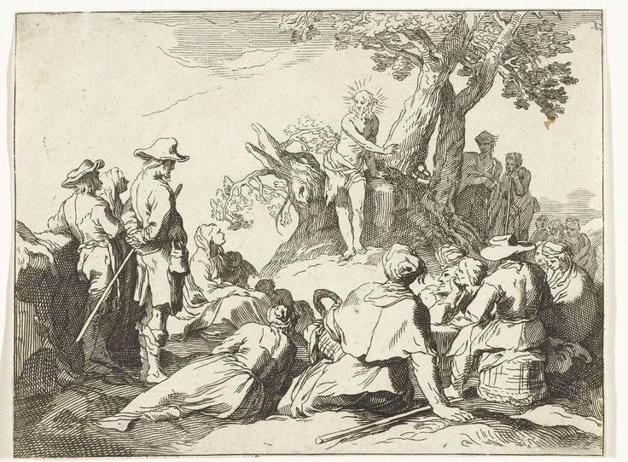
Prediking van Johannes de Doper, Frederick Bloemaert, 1614-1690 (naar een prent van zijn vader Abraham Bloemaert

Jan Verheyen – Lier.
2de zondag van de Advent A – 4.12.2016
(Inspiratie: o.a. Jean Bastiaens, Het Woord is mens geworden. Commentaren bij de zondagslezingen jaar A, B en C, Halewijn 2015; Het Woord delen. Preekschema’s aansluitend bij De Zondag vieren, Lezingencyclus jaar A, 2016-2017, Berne Media)

